О хлопушках и салютах рассказали детям ЮВАО
17.12.2019
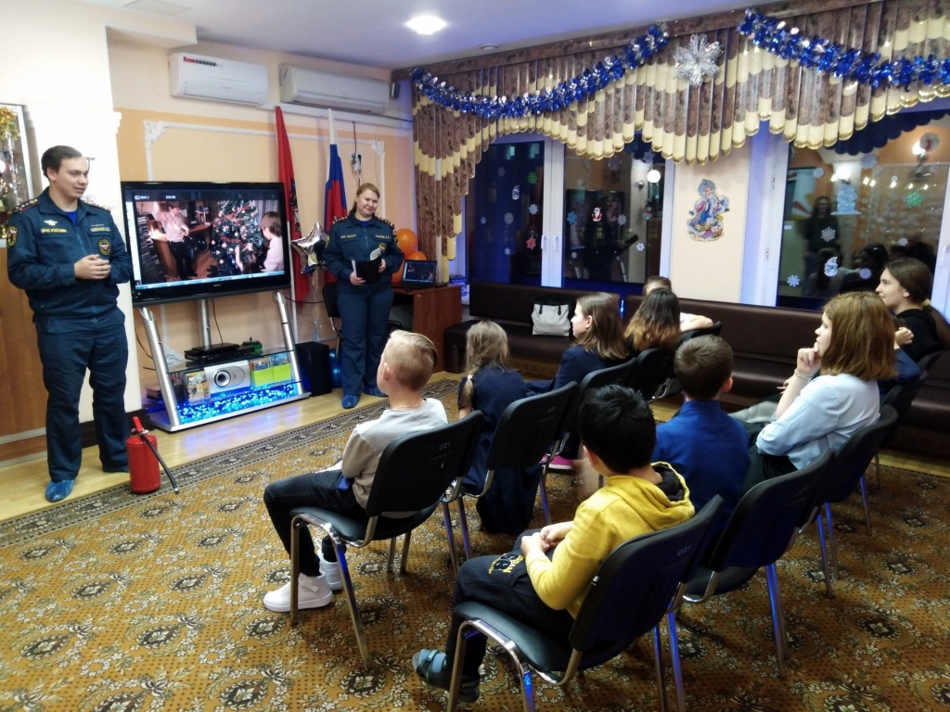
В преддверии Новогодних и Рождественских праздников сотрудниками 2 отдела пожарного надзора ЮВАО проведено тематическое занятие с ребятами центра социальной помощи семье и детям «Истоки».
Основная цель этих занятий - привлечение внимания детей к соблюдению мер безопасности и недопущению возникновения несчастных случаев при проведении праздничных мероприятий.
Сотрудники МЧС напомнили ребятам правила пожарной безопасности, которые необходимо соблюдать в школе и дома, рассказали, как нужно действовать, если случилась беда и напомнили номера телефонов экстренных служб, познакомили с правилами установки ёлки и возможными источниками опасности - хлопушками, салютами, бенгальскими огнями; а также пояснили, почему категорически нельзя украшать ёлку бумажными игрушками и разноцветными восковыми свечками.
Мероприятие прошло в дружеской атмосфере, девчонки и мальчишки демонстрировали свои знания на противопожарную тематику. Рассказали нам, как пользоваться пиротехническими изделиями и что может произойти при неправильном обращении с ними.
Ребята с удовольствием отгадывали загадки, активно участвовали в викторинах. Для многих детей непростыми оказались загадки на противопожарную тему, но, несмотря на сложность, справились с заданием. В завершении мероприятия состоялся просмотр профилактического фильма «Требования к ёлочным украшениям и гирляндам».
«Надеемся, что подобные профилактические мероприятия сформируют у детей понимание, что шалость с огнем опасна, что пожары приносят много бед и несчастий, а полученные знания помогут ребятам соблюдать меры пожарной безопасности, которые не омрачат хорошее настроение!» - рассказывает старший инженер Анастасия Зубарева.

Адрес страницы: http://uzhnoport.mos.ru/presscenter/true/detail/8571496.html
Управа Южнопортового района города Москвы

